  БЛАГОДАРЯ ЗАНЯТИЯМ фитнесом:  Укрепляется здоровье: тренируется выносливость сердца и сосудов, развивается правильное дыхание;  Улучшается память и внимание, скорость реакции и координация движений;  Развиваются все группы мышц, улучшается гибкость;  Можно расслабиться и выплеснуть накопившуюся энергию, что особенно важно гиперактивным детям;  Групповые занятия помогают застенчивым детям находить общий язык со сверстниками;  Корректируются проблемы с нарушением осанки и свода стопы.  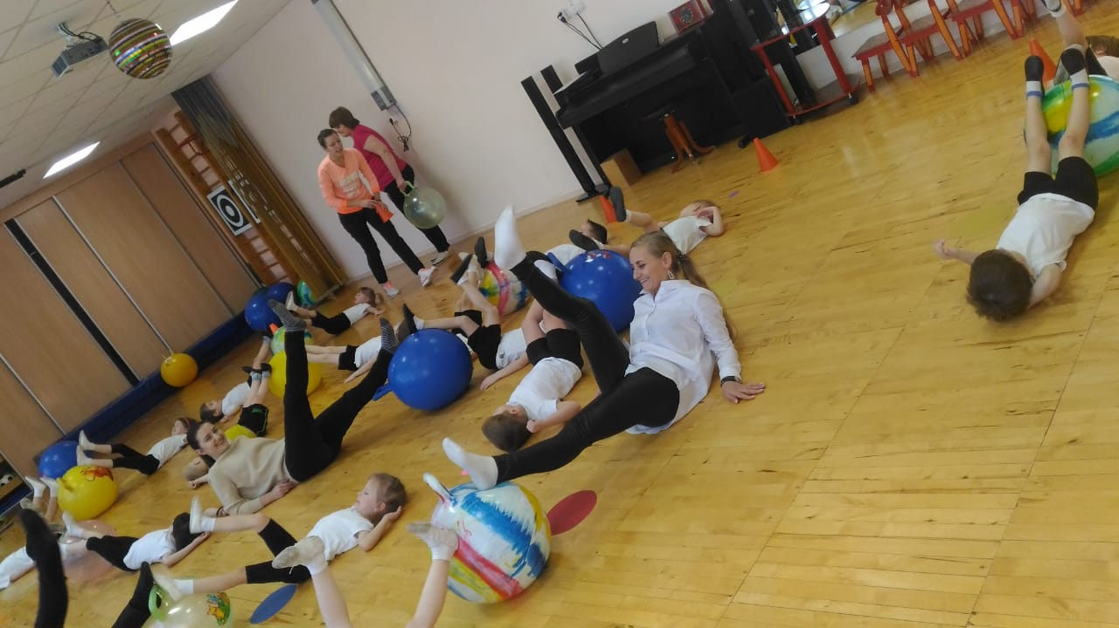 |     Наши контакты:  Адрес: 623388  Свердловская область,  город Полевской,  ул. Меркулова, дом 33  Контактный телефон:  +7(34350) 51731  Официальный сайт:  www.65pol.tvoysadik.ru | Муниципальное автономное  дошкольное образовательное  учреждение  Полевского муниципального округа  Свердловской области  “Детский сад № 65  комбинированного вида”  Дополнительная общеразвивающая программа  «ДЕТСКИЙ ФИТНЕС»  Программа  дополнительного  образования  «ЧИТАЙКА»  Программа  дополнительного  образования  «ЧИТАЙКА»  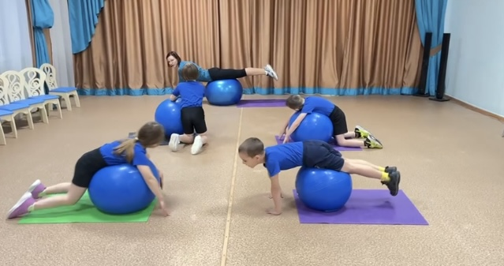
Цель программы  - Содействие всестороннему развитию личности дошкольника  - Тренировка и развитие всех систем и функций организма ребенка через специально организованную оптимальную физическую нагрузку  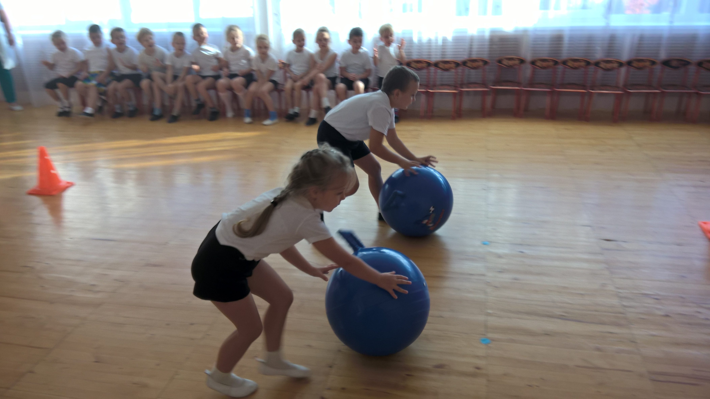 | - Руководитель:  - Ивлиева  - Александра Андреевна  Инструктор по физической культуре  высшей квалификационной категории  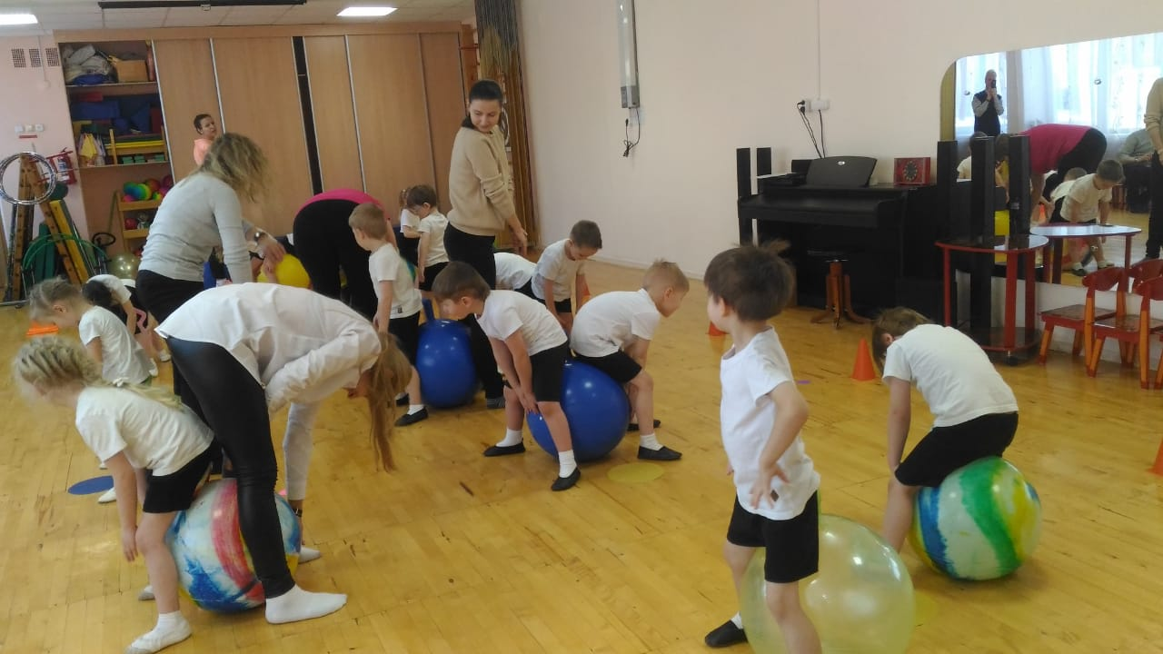  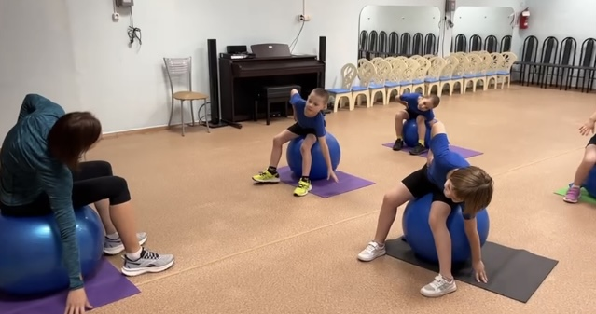 | Содержание программы  «Зверобика» физические упражнения с одновременным произношением звуков и четверостиший; развивает координацию движений и речь ребенка.  - «Step by step» освоение навыков равновесия, обучение правильной ходьбе, развитие мелкой моторики.  - «Baby top» упражнения на укрепление свода стопы, незаменимые для детей с развивающимся плоскостопием.  Дыхательная гимнастика  Положительно влияет на умственную деятельность и функционирование мозга.  - Упражнения с фитболом гимнастика на мячах; развивает опорно-двигательный аппарат.  - «Baby games» подвижные игры, эстафеты и упражнения на развитие внимания и мелкой моторики.  - Игровой стретчинг упражнения для развития гибкости и пластичности.

ЗАДАЧИ

Оптимизировать рост и развитие опорно - двигательного аппарата (формирование правильной осанки, профилактика плоскостопия);

Совершенствовать физические способности;

Развивать психические качества: внимание, память, воображение, умственные способности;

Развивать и функционально совершенствовать органы дыхания, кровообращения, сердечно-сосудистую и нервную систему организма;

Создавать условия для положительного психоэмоционального состояния;

Воспитывать умение выражать эмоции, раскрепощенность и творчество в движении;

Повышать интерес к физкультурным занятиям.

